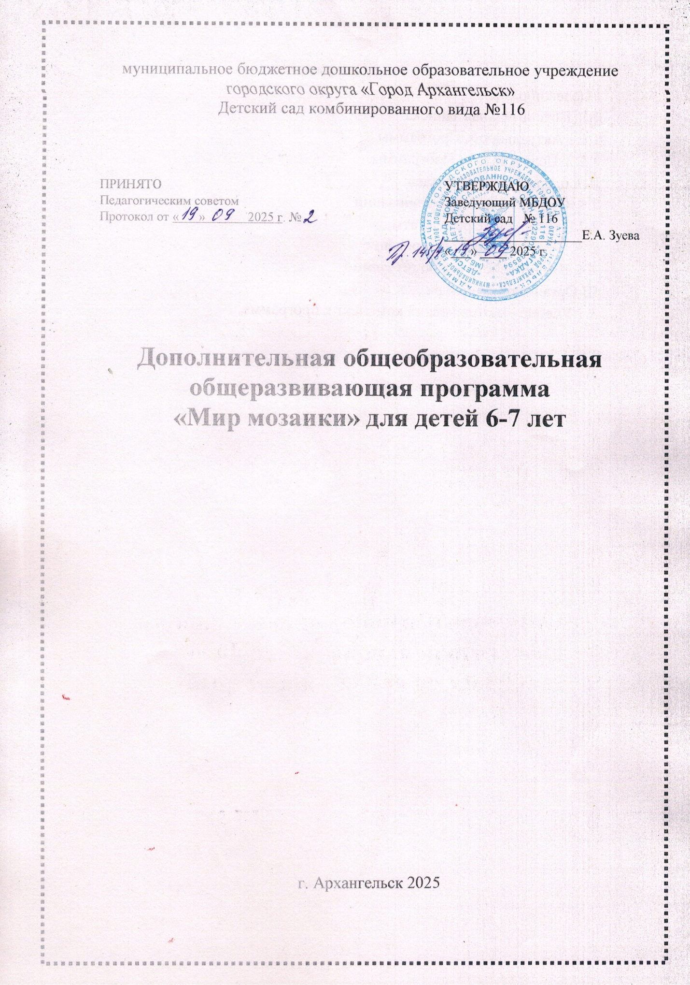

Содержание:
I Целевой раздел.
1.1. Пояснительная записка
1.1.1 Актуальность Программы
1.1.2. Цель и задачи Программы
II. Содержательный раздел
2.1. Формы и методы организации
2.2.Планируемые результаты
2.3.. Тематическое планирование
2.4. Взаимодействие с родителями
III Организационный раздел
3.1 Учебно –методический комплект к программе

1. ЦЕЛЕВОЙ РАЗДЕЛ
1.1. Пояснительная записка:
Процесс глубоких перемен, происходящих в современном образовании, выдвигает в качестве приоритетной проблему развития творчества, мышления, способствующего формированию разносторонне-развитой личности, отличающейся неповторимостью, оригинальностью.
В педагогической энциклопедии творческие способности определяются как способности к созданию оригинального продукта, изделия, в процессе работы над которыми самостоятельно применены усвоенные знания, умения, навыки, проявляются хотя бы в минимальном отступлении от образца индивидуальность, художество.
Таким образом, творчество – создание на основе того, что есть, того, чего еще не было. Это индивидуальные психологические особенности ребёнка, которые не зависят от умственных способностей и проявляются в детской фантазии, воображении, особом видении мира, своей точке зрения на окружающую действительность. При этом уровень творчества считается тем более высоким, чем большей оригинальностью характеризуется творческий результат.
Работа в кружке «Мозаика» - прекрасное средство развития творчества, умственных способностей, эстетического вкуса, а также конструкторского мышления детей.
1.1.1. Актуальность Программы:
Мозаика - это некий рисунок, составленный из небольших кусочков какого-то одного материала. Это оригинальная, увлекательная, развивающая игра для детей всех возрастов, совмещающая в себе элементы конструктора, настольной игры, головоломки и набора для творчества. Мозаика — это игровая технология, которая позволяет выкладывать разнообразные узоры и создавать целые картины, совмещая элементы конструктора, настольной игры, головоломки и набора для творчества.
Актуальность работы с мозаикой связана с требованиями Федерального государственного образовательного стандарта, которые предполагают развитие художественно-технологических компетенций и формирование креативных навыков. Использование мозаики в работе с дошкольниками в ДОУ актуально благодаря её способности развивать различные навыки, творческие и познавательные способности детей. За внешней простотой мозаики скрывается тонкая, сложная, многогранная деятельность, которая помогает развивать дошкольника. Кропотливая работа в технике мозаики требует предельной внимательности, точности, аккуратности.

Практическая значимость: углубляет представления детей о мозаичном искусстве и повышает уровень культурного восприятия окружающего мира, приучает детей работать по определенным правилам, образцу, стремиться доводить свой замысел до видимого результата применить их на практике.
Новизна: раскрытие индивидуального потенциала у дошкольников посредством экспериментирования с различными видами пластмассовой мозаики, самостоятельного выбора палитры цветов будущей композиции, поддержания педагогом детской инициативы и фантазии в данной работе.
1.1.2. Цель и задачи Программы
Цель программы: создание условий для развития личности, способной к художественному творчеству посредством мозаичного искусства.
Задачи программы:
Образовательные:
-формировать представления о мире мозаичного искусства;
–формировать умение создавать композиции из разных видов пластмассовой мозаики;
-создание условий для самостоятельного поиска решений при составлении собственных композиций;
-формировать умение планировать свою работу;
-обучать приемам и технологии изготовления композиций.
Развивающие:
- развитие у детей художественного вкуса и творческого потенциала;
- развитие конструктивных способностей (умение действовать по схеме, образцу);
- развитие математических способностей (счёт, симметрия, пространственная ориентировка, знания о геометрических фигурах);
-развитие внимания, образного мышления, воображения, активизация речевой деятельности;
- развитие мелкой моторики рук (подвижность пальцев, навыки точных тонких движений);
- волевые качества (целеустремленность, усидчивость, терпение).
Воспитательные:
- воспитание умения работать сообща (в парах, подгруппах);
-воспитание трудолюбия, аккуратности, ответственности.
Отличительная особенность данной программы от других уже существующих образовательных программ в том, что «Мир мозаики» является занимательным развивающим дидактическим пособием. Благодаря играм с мозаикой у детей развиваются психические процессы, мыслительные операции; творческие и конструктивные способности, что в свою очередь способствует развитию определенных мозговых центров, влияющих на развитие речи, пространственную ориентировку, обогащение познавательных представлений дошкольников.
2. СОДЕРЖАТЕЛЬНЫЙ РАЗДЕЛ
Возраст детей, участвующих в реализации данной образовательной программе 6-7 лет.
Сроки реализации дополнительной образовательной программы: 1 год. Организованная образовательная деятельность с детьми проводится 2 раза в неделю длительностью 30 минут.
2.1. Формы и методы реализации Программы
Форма: занятия групповые и подгрупповые.
Методы работы:
1.Словесные: рассказ, беседа, объяснение.
2.Наглядные: демонстрация, примеры, иллюстрации.
3.Практические: выполнение мозаичных работ, игра.
Перечень оборудования: пластмассовая мозаика «Stellar» сферическая крупная; шестигранная мелкая; детская мозаика геометрическая (изготовитель г. Брянск), мозаика шестигранная 180 элементов (изготовитель ООО «Региональная фабрика игрушек), мозаика круглая 110 элементов (изготовитель ООО «Рыжий кот).
2.2. Планируемые результаты:
– научатся приемам работы с пластмассовой мозаикой;
–научатся следовать устным инструкциям и анализировать (понимать) готовые образцы и образцы- схемы изделий;
-научатся ориентироваться на плоскости игрового поля;
– будут создавать композиции по образцу и по своему замыслу;
- научатся быть более внимательными, усидчивыми и терпеливыми, доводить начатое дело до итогового результата;
– научатся отражать в своей композиции художественный вкус, творческие способности и фантазию;
– улучшат свои коммуникативные способности и приобретут навыки работы в коллективе.
2.3. Тематическое планирование.
1.Вводная часть.
Знакомство с историей развития мозаики. Политехнические сведения о материалах и инструментах, используемых для мозаики, видах мозаики, о способах работы с мозаикой, техникой безопасности при работе с мозаикой.
2.Этапы работы с мозаикой. Основная часть. Тематическое планирование.
1этап: работа с деталями мозаики без использования игрового поля (разнообразие цветов, размеров, формы деталей мозаики);
2 этап: знакомство с пространством игрового поля (одиночное выкладывание – произвольно по всему полю; вплотную друг к другу, без просветов – по горизонтали и вертикали; выкладывание замкнутой линии по кругу, полукругу, овалу).
3 этап: активное использование мозаики в образовательной и свободной деятельности.

№ | Тема занятия | Теоретическая часть | Практическая  часть | Количество часов
1. | Вводное «Искусство – мозаика»  (сентябрь) | Формирование представлений о мозаичном искусстве в нашей культуре (значимость, назначение). | Просмотр презентации «Мир волшебной мозаики», рассматривание иллюстраций, отгадывание загадок. | 1
2. | Виды мозаики, инструменты для работы. Меры безопасности.  (сентябрь) | Формирование представлений о различных видах и способах безопасного использования пластмассовой мозаики как настольной игры и головоломки для детей. | Рассматривание пособий «Мозаика» в группе. Беседа о способах и инструментах в работе с пособием. Практическая работа детей (тактильно) с мозаикой (цвет, форма, размер). | 1
3. | Знакомство с игровым полем  «Продолжи ряд»  (октябрь) | Учить выкладывать детали мозаики: произвольно по всему полю; вплотную друг к другу, без просветов – по горизонтали и вертикали; | Упражнение  «Точечный разноцветный узор»;  Упражнение «Дождевые капли из тучки»;  Упражнение «Лесные тропинки». | 1
4. | Знакомство с игровым полем  «Продолжи ряд»  (октябрь) | Учить выкладывать детали мозаики в виде замкнутой линии по кругу, полукругом, овалом. | Упражнение  «Озеро для утят»;  Упражнение «Воздушные шарики»;  Упражнение  «Радуга». | 1
5. | «Осень»  (ноябрь) | Учить анализировать готовые образцы педагога, самостоятельно выбирать осенний листок (наиболее понравившийся), проявлять фантазию. | Упражнение «Пестрые осенние листья» (круглой, овальной, треугольной формы). | 1
6. | «Фрукты»  (ноябрь) | Умение анализировать готовые образцы педагога, ориентироваться на игровом поле, самостоятельно выбирать наиболее понравившийся фрукт. | Упражнение  «Наливное яблочко»;  Упражнение  «Такие разные груши». | 1
7. | «Дикие животные наших лесов»  (декабрь) | Умение анализировать образец - схему, ориентироваться на плоскости игрового поля, оценивать свою готовую композицию. | Упражнение  «Рыжая лисица»  (работа в парах). | 1
8. | «Зима»  (декабрь) | Умение анализировать готовые образцы педагога, ориентироваться на плоскости игрового поля,  создавать композицию, дополняя своими деталями (проявлять воображение); учить представлять свою готовую композицию сверстникам. | Упражнение  «Ее величество – Снежинка» | 1
9. | «Зимующие птицы»  (январь) | Умение анализировать готовые образцы педагога, ориентироваться на плоскости игрового поля;  создавать композицию, выбирая свою цветовую палитру; умение обыгрывать готовую композицию. | Упражнение  «Совушка – сова» (работа в парах). | 1
10. | «Транспорт»  (январь) | Умение анализировать образец – схему,  ориентироваться на плоскости на плоскости игрового поля;  создавать композицию, выбирая свою цветовую палитру; умение обыгрывать готовую композицию. | Упражнение  «Вертолет». | 1
11. | «Мебель. Мой дом»  (февраль) | Умение анализировать готовые образцы педагога, ориентироваться на плоскости игрового поля;  создавать композицию, выбирая свою цветовую палитру и форму; учить представлять свою готовую композицию сверстникам. | Упражнение  «Мой дом» | 1
12. | «День Защитника Отечества»  (февраль) | Умение анализировать образец – схему; ориентироваться на плоскости игрового поля; создавать композицию, выбирая свою цветовую палитру; дополнять детали по замыслу; умение оценивать свою готовую композицию. | Упражнение  «Танк» | 1
13. | «Ранняя весна»  (март) | Умение анализировать готовые образцы педагога, ориентироваться на плоскости игрового поля;  создавать композицию, выбирая свою цветовую палитру и форму; дополнять детали по замыслу; умение представлять свою готовую композицию сверстникам. | Упражнение  «Первоцветы»  (работа в парах). | 1.
14. | «Животные жарких стран»  (март) | Умение анализировать готовые образцы педагога, ориентироваться на плоскости игрового поля;  создавать композицию, выбирая свою цветовую палитру и форму; дополнять детали по замыслу; умение оценивать свою готовую композицию. | Упражнение  «Черепашка»;  Упражнение  «Крокодильчик». | 1.
15. | «Космос»  (апрель) | Учить по собственному замыслу создавать композицию по соответствующей теме, используя собственный опыт; умение представлять свою готовую композицию сверстникам; оказывать посильную помощь сверстникам. | Упражнение  «Космические корабли»  (работа в парах). | 1.
16. | «Пресноводные и аквариумные рыбки»  (апрель) | Умение самостоятельно анализировать образец – схему; самостоятельно создавать заданную композицию, соблюдая определенную цветовую гамму; дополнять деталями по собственному замыслу; оказывать посильную помощь друг другу. | Упражнение  «Красавицы- золотые рыбки». | 1
17. | «День Победы»  (май) | Умение самостоятельно анализировать образец – схему; самостоятельно создавать заданную композицию, соблюдая определенную цветовую гамму; дополнять деталями по собственному замыслу; оказывать посильную помощь друг другу. | Упражнение  «Выставка кораблей»  (работа в парах). | 1
18. | «Насекомые»  (май) | Умение самостоятельно анализировать образец – схему; самостоятельно создавать заданную композицию, используя свою цветовую гамму;  дополнять деталями по собственному замыслу; умение представлять свою готовую композицию сверстникам. | Упражнение  «Очаровательные бабочки». | 1

2.4. Взаимодействие с родителями
Организуется выставка фоторабот дошкольников за год «Витрина композиций мира мозаики».
3. ОРГАНИЗАЦИОННЫЙ РАЗДЕЛ
3.1. Учебно –методический комплект к программе
- Т. Н. Дронова, А. И. Гриднева «Мозаичное творчество в детском саду: организация занятий, дидактический материал». Издательство: Детство-пресс, 2017 г.
- Е. В. Колесникова «Игры с мозаикой: Развитие мелкой моторики, внимания и творчества». Издательство: Просвещение, 2019 г.
- Л.Г. Волкова «Развиваем мелкую моторику и творческое мышление: Практическое руководство по обучению детскому творчеству с использованием мозаики». Издательство: Педагогическое общество России, 2021 г.
- Н.А. Виноградова «Развитие пространственного восприятия и конструктивных способностей у детей дошкольного возраста средствами мозаики». Издательство: Владос-Пресс, 2018 г.
- Олеся Емельянова статья «Размышления о возможностях применения и перспективах развития пластмассовой вставной мозаики».
https://www.olesya-emelyanova.ru/text_02_detskaya_mozaika.html

